今日からできる、血圧管理！
高血圧とは？

血圧とは、血管の中を血液が流れる際に、血管の壁に掛かる圧力のことです。
心臓が血液を送り出す時にぎゅっと収縮し、この時に掛かる圧力を収縮期血圧（最高血圧）、血液が心臓に戻る時に掛かる圧力を拡張期血圧（最低血圧）と呼びます。
高血圧症とは、血管に過度に圧力がかかっている状態を指します。

正常な血圧 ＝ 収縮期血圧１２０ｍｍＨｇ未満 ／ 拡張期血圧８０ｍｍＨｇ未満

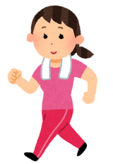
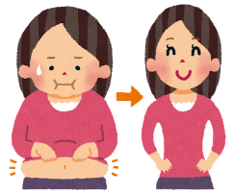
高血圧症の「予防」・「治療」の原則は生活習慣の改善です
減 量
正常体重（ＢＭＩ「体重÷身長の２乗」が
１８．５～２４．９）を維持することが必要です。
有酸素運動
日常的に行いやすいウォーキング
水泳、ジョギング、サイクリングが効果的です。
３０分以上の運動を週３回以上行うことが必要です。

禁 煙
受動喫煙を含み、禁煙を心がけましょう。
食塩・アルコールの摂取制限
食塩：６ｇ／日未満
アルコール：男性はビール大びん１本、日本酒１合、
ワイングラス１杯、ウイスキー水割り２杯
女性は男性の半分
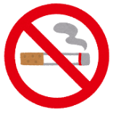

生活習慣の改善で降圧が得られない場合・・・

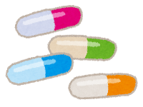
薬物療法
原則として１日１回薬剤を投与し、２～３か月かけてゆっくり降圧します。
目標値に達しなければ薬剤の量を増やしたり、複数の薬剤を併用することとなります。

高血圧がもたらす疾患
高血圧が続くと、動脈が硬く、もろくなる動脈硬化が起こり、やがて脳、心臓などでさまざまな病気を引き起こします。
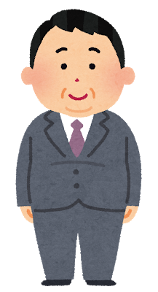
眼底出血
脳出血・脳梗塞

狭心症・心筋梗塞
心不全
腎機能低下
慢性腎臓病

治療の目的は合併症の予防
高血圧はすぐに体への影響が生じる病気ではなく、自覚症状もありません。
しかし、治療しないで放置しておくと脳や心臓、腎臓などの大切な臓器や眼などに影響を及ぼし、時には脳卒中や心不全、腎不全などの重大な病気を引き起こ
すことがあります。
高血圧治療の目的はこれらの合併症を予防することが大きな目的です。

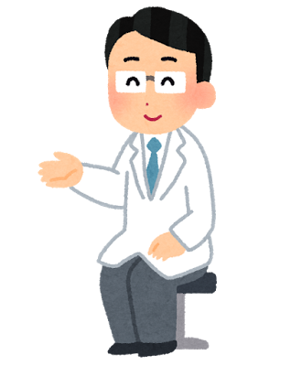

長崎県市町村職員共済組合

高血圧症を発症すると、様々な合併症を引き起こす可能性があります。
高血圧症の重症化予防のために、専門機関を受診しましょう！

